自動化印刷機MIU-04
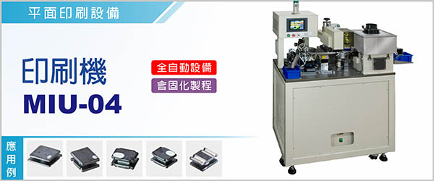

自動化印刷機MIU-04《機種：蓋印機》 ，是針對高導磁及易碎電子零件而研發的機種，功能可涵蓋印字及打點，特別是塗滿式的蓋印，效果接近網印方式。
MIU-04，每台機器僅需使用約 0.2 個人力，也無需大量投資治具模組，為高效率、高生產力的印字固化設備。自動供料模組，更換規格快速，換規格時間約只需10分鐘。
------------------------------------------------------------------------------------------------------------------------
本設備每次可蓋印多個元件，蓋印個數依產品別變更設計，常態一次蓋印 3個元件。另可設定重複蓋印，增加塗膜厚度，強化印刷效果； 也可設定元件單次蓋印，節約時間提高產量。 印字機設有批量控制系統，當印字作業達到額定數量時，機台自動停機。
轉盤以180度交互迴轉將整排進料，同時處理材料分離、進料、出料。  本設備常態設計每次蓋印 3個元件。 |  | 印字機在印字作業時，印字機接近元件，縮短蓋印行程。 |  | 印字機在更換規格及調機時，印字機可升高，加大作業空間。

震動進料盤設有排料流道，印字達到額定數量時，餘料由此迅速回收。
排料流道有降低元件碰撞力的設計。

‧針對各別產品特性，規劃最適用的整列供料裝置。(含最完整的功能)
‧特殊的印字結構，有效補償材料高度公差，使印字達到一致化的美感。
‧搭配高速凸輪式印字機，發揮更高速產能。
‧高導磁、易碎、分離不易的材料最適用。
‧可選擇蓋印一次或蓋印兩次。
‧貼心的設計，提高了人性化操作功能。

型號 | MIU-04
電源 | 單相 1φ, AC 220 V , 50 / 60 Hz , 10A
尺寸 ( 長 x 寬 x 高 ) | 115 x 62.5 x 172 cm
使用油墨 | UV 油墨
適用範圍 | 2520、2.95 x 2.95、3.85 x 3.85、4.95 x 4.95  ※可依不同尺寸變更設計
機台產能 | Max. 150 pcs / m
機台重量 | 250 kg
使用空壓 | 4 ~ 6 kg / c㎡

MIU-04 主要用於高導磁、易碎、分離不易的產品，例如電感鐵芯，印字、打點(塗滿)均適宜。

